TOPO: GŁAZ KSIĄŻAŃSKI
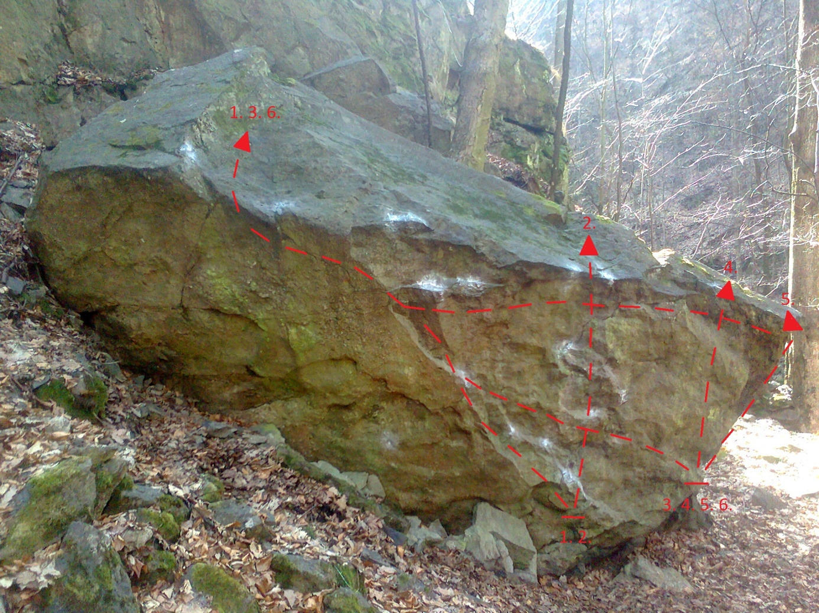

1. 6a+ SD
2. 4 SD
3. 6b+(c?) SD ( przedłużenie do 1.)
4. 5c SD
5. 4+ SD
6. 6b SD (trawers)
Pozycja nr 4 już istniała przed przejściem reszty problemów, które są autorstwa M. Czerkowskiego (Czarka).
Baldy są niezbyt wymagające, ale warto powtarzać (ładne!), aby zweryfikować wyceny.
Głaz znajduje się w wąwozie Pełcznicy (przy rzece) pod punktem widokowym.
M.Czerkowski

